GUÍA DE INGLÉS

Name: | Grade: 1°A | Date: semana N° 9
¿QUÉ APRENDEREMOS?
Objetivo (s): OA13 -Experimentar con la escritura de palabras (por ejemplo: trazar, copiar o completar), cuya ortografía tenga alta correspondencia con el español, acerca de temas conocidos o de otras asignaturas, de acuerdo a un modelo.
Contenidos: Colores y útiles escolares en inglés.
Objetivo de la semana: Identificar léxico clave sobre colores y útiles escolares.
Habilidad: Comprensión de lectura de textos adaptados y auténticos muy breves y simples, no literarios y literarios, sobre temas conocidos o de otras asignaturas

¿Qué necesito saber?
Para comenzar necesitas saber de qué se trata la habilidad de Comprender y qué entendemos por Útiles escolares.

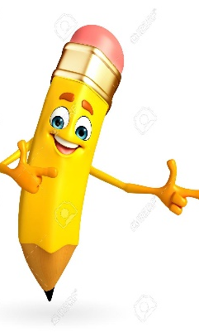

Entonces:

Identificar es: Reconocer o distinguir que determinada persona o cosa es la misma que se busca o se supone.

Entendemos por:

- Los útiles escolares son: los distintos objetos que tu ves y/o utilizas en la sala de clases o en tu casa cuando haces tareas, como por ejemplo; cuaderno (notebook), pencil (lápiz gráfito), pen (lápiz pasta), scissors (tijeras) eraser (goma), etc.
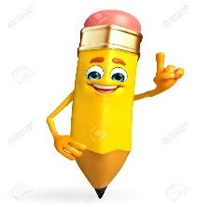
Entonces, en esta guía buscaremos palabras aprendidas en inglés en una
sopa de letras.

LET’S FUN!!

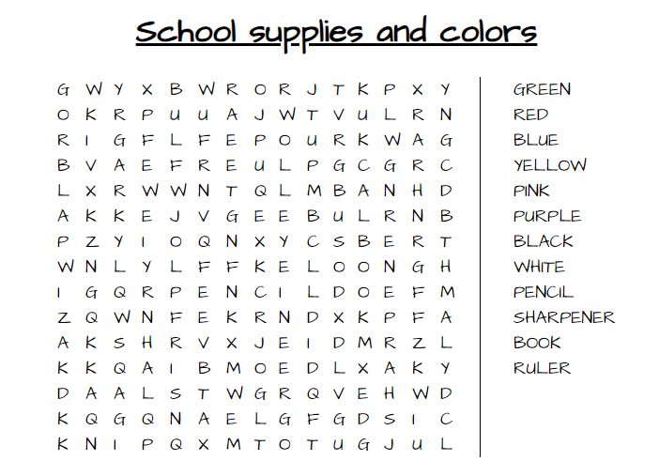

*Enviar foto de la guia desarrollada al whatsapp del curso y archivar en cuaderno.

VERY GOOD!

Autoevaluaciòn o Reflexión personal sobre la actividad:
1.- ¿Qué fue lo más difícil de este trabajo? ¿Por qué?
…………………………………………………………………………………………………………………..

